**今日动态**

**9月3日 星期二 晴**

1. **入园情况：**

今日来园27位小朋友。2位小朋友请假。

**2.区域活动**

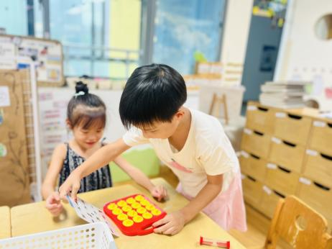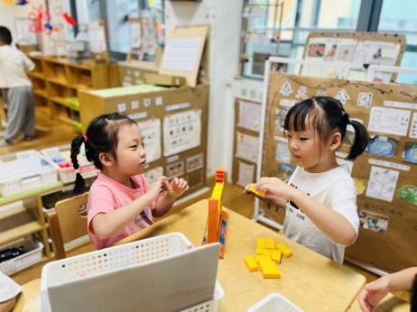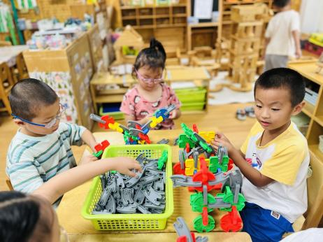

**桌面建构区**

几位小朋友的建构很有创意。

**益智区**

潘妍伊和陈雯悦两位小朋友也在探索新玩具。

**益智区**

高子鱼和吴予希在探索新玩具。

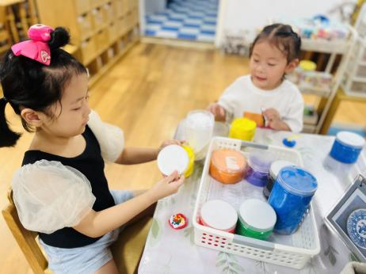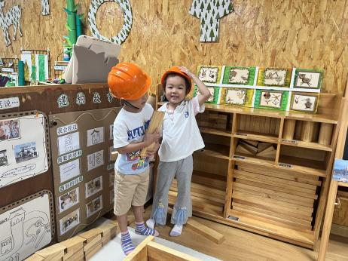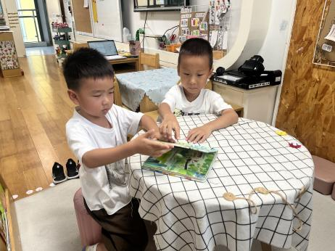

**图书区**

丁啸和王润川在看书。

**地面建构区**

带上施工帽的小朋友是不是更像工人了呢。

**美工区**

付艺彤和芮江媛在玩超轻黏土。

**3集体活动**

这是一节关于数量的数学活动，在整数中，不能被2整除的数叫做奇数。日常生活中，人们通常把奇数叫做单数，它跟偶数是相对的。反之能被2整除的整数叫做偶数，人们通常叫做双数。用通俗易懂的语言来说，对某一数量进行计数时，能两个两个数刚好数完的就是双数。两个两个数后还遗留一个的就是单数。本次活动通过在情景游戏中的计数从而让幼儿区别10以内的单数和双数。其中**蒋乐宇、宋岱林、谢琦悦、李梦婉、武依朵、李沐妍、吴予希、陈雯悦、张子柚、芮江媛、王润川、徐知行、王熙程**小朋友是全对。你们掌握的很熟练，其他小朋友回家复习巩固，不要灰心哦！

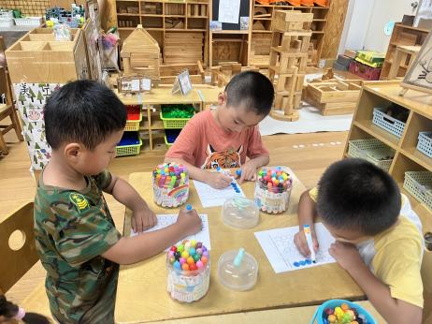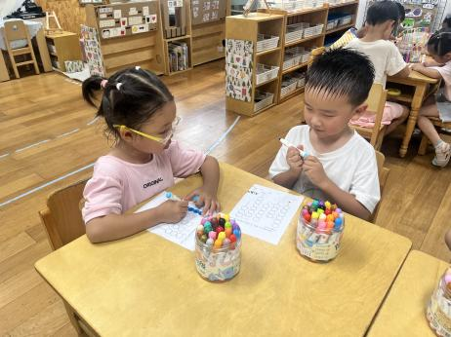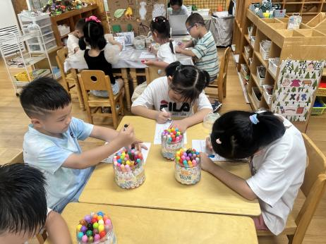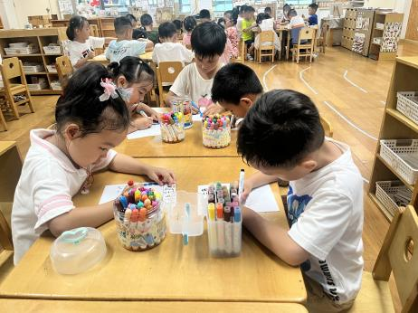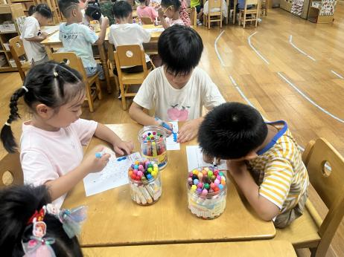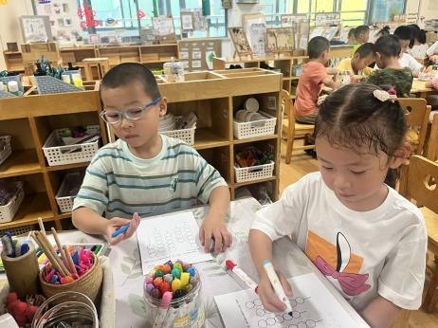

**4.户外活动**

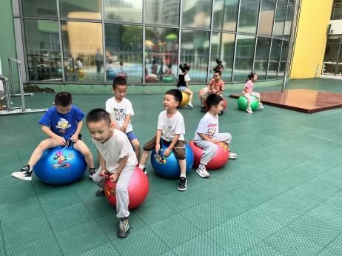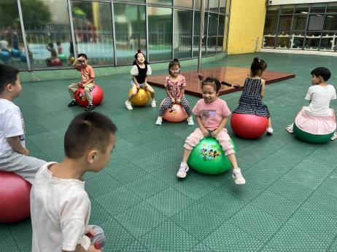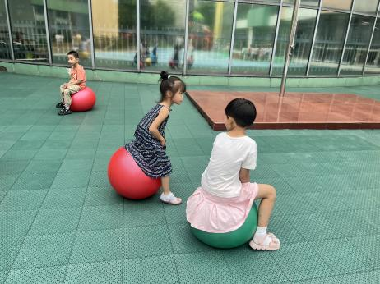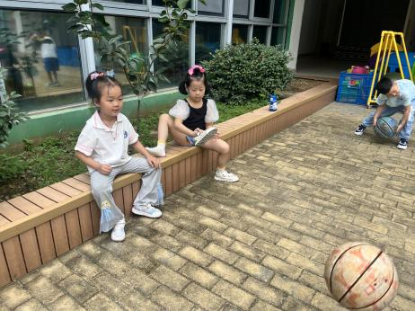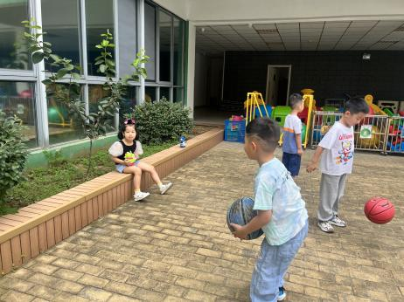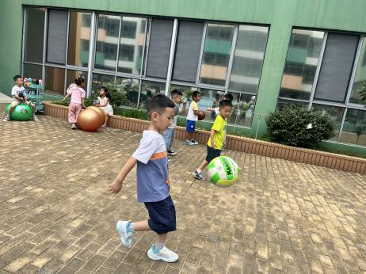

**5.生活活动**

早点：酸奶、面包、红薯。

午饭：糖醋排骨、蒜泥空心菜、冬瓜海带虾米汤。

1. **温馨提示**

